# 无线话筒的设计与实现

作者：

摘要：通信电子线路是一门集理论性、工程性为一体的课程。在学习的过程中不仅需要关注理论的学习，更重要的是动手进行实践。理论与实践相结合，才能达到最佳的学习效果。

本次实验是进行简易的无线话筒设计并进行实现， 在整个录音音响系统中，话筒是第一个重要环节。作为人们时常谈论的话题，话简的争论也是最激烈而革命性的，从电子管到晶体管、从动圈到电容等。话简又分为有线话简和无线话简，无线调频话筒系统简单、音质优美。

在这次实验中需要设计出电路图并完成 PCB 板设计，最后完成电路图理论上的仿真。在此基础上进行电路板的加工与调试，最终实现出一个可用的无线通话系统。

在电路设计过程中，应用到了嘉立创 EDA 进行 PCB 制板以及电路的理论仿真。

关键词：通信电子线路、无线话筒、嘉立创 EDA、 PCB

The design and implementation of wireless microphone

**Writer：**

**Abstract:**Communication electronics is a course that combines theory and engineering. In the learning process you need to focus not only on theoretical learning, but more importantly, hands-on practice. The combination of theory and practice is the only way to achieve the best learning results.

The experiment was to carry out a simple design and implementation of a wireless microphone, which is the first important link in the overall recording audio system. As a topic of conversation from time to time, the microphone debate is also one of the most heated and revolutionary, ranging from tubes to transistors, moving coils to condensers and so on. There are two types of microphone: wired and wireless. The wireless FM microphone is a simple system with beautiful sound quality.

In this experiment the circuit diagram needs to be designed and the PCB board design completed, and finally the theoretical simulation of the circuit diagram is completed. Based on this, the circuit board will be processed and debugged to achieve a usable wireless intercom system.

During the circuit design process, EasyEDA was used for PCB fabrication and theoretical simulation of the circuit.

**Keywords:** Communication electronic circuit, wireless microphone, EasyEDA, PCB

1 作品概述

信息传输与无线通信技术的发展深刻改变了现代社会的信息交互方式，其背景可以追溯到从有线通信向无线通信演进的技术变革过程，从最初的无线电通信到4G、5G，再到正在探索的6G时代，这一领域不断突破技术瓶颈以满足人类对高速率、低延迟和大连接的需求。近年来，无线通信的关键技术迅速发展，包括多输入多输出（MIMO）、毫米波通信、非正交多址接入（NOMA）、人工智能赋能的通信优化以及量子通信的探索，这些技术在提升频谱效率、扩大覆盖范围和增强数据安全性方面表现出强大优势。相关研究集中于推动这些技术的落地，例如5G网络在工业互联网、智能交通和远程医疗中的成功应用已证明其在高可靠性和低延迟方面的突出表现，同时，低轨卫星通信和全息通信等新兴方向为全球覆盖和沉浸式体验提供了技术保障。在此基础上，6G技术展望进一步融合人工智能、区块链和量子计算等前沿科技，以构建智慧社会并实现万物互联的终极目标，其特色在于超大带宽、超低延迟和极致的能源效率优化，旨在支持诸如虚拟现实与增强现实、智能城市、精准医疗和深空通信等革命性应用场景。未来，无线通信将与其他技术深度融合，驱动数字经济、社会治理和人类生活方式的全面升级，成为支撑全球可持续发展的重要技术基石。

通过此设计，学习有关FM发送，可了解其优越的地方，特别它产生无噪声的极高质讯号，即使利用低功率发送，也很容易取得良好的范围。

**1.1 本次实验目的以及达到的要求**

1.1.1 了解模拟电路的 EDA 技术，能够使用分析设计工具对通信电路进行仿真分析和简单优化。

1.1.2 熟悉常用电子器件的技术原理、功能、作用、和主要指标性能，选择合适器件来完成特定功能的电路。

1.1.3 了解电子电路设计的基本方法，能够完成电路的安装、调试和指标测试，初步具备解决电子工程实际问题的能力。

**1.2 实验仪器**

1.2.1 数字示波器

使用 TeKtronics 公司的 TDS210 便携示波器， 具有 60MHz 的带宽，每个通道具有 1GS/s 取样率和 2500 点记录长度，双时基，视频触发功能，拥有 RS232、 GPIB、 Centronics 通信端口。

1.2.2 频谱分析仪

频谱分析仪采用 GSP-827 型频谱分析仪，工作频率范围为 0-2.7GHz。

1.2.3 直流稳压电源

1.2.4 数字万用表

采用品牌为 FLUKE 的数字万用表进行实际数据的测量。

**1.3 软件环境**

电路分析以及 PCB 板设计均由嘉立创公司的嘉立创EDA支持。

2 作品的设计与实现

**2.1 设计方案以及电路分析**

2.1.1 实验电路及原理:

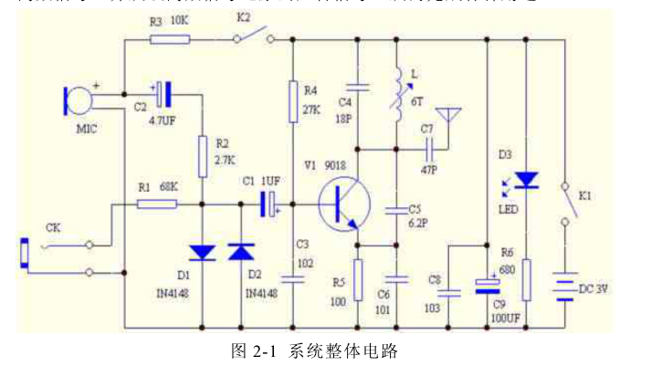

**图1 实验电路**

整个系统包括麦克风（MIC），音频输入插孔（CK），LC三段式振荡电路、发光指示电路、开关电路五部分。

**麦克风：**

话筒MIC可以采集外界的声音信号，这里我们采用的是驻极体小话筒，体积小、灵敏度高。驻极体话筒必须要有直流偏压才能工作，电阻R3用户提供一定的直流偏压，R3阻值越大，话筒采集声音的灵敏度越弱。话筒采集到的交流声音信号通过C2耦合和R2匹配后送到三极管的基极，电路中D1进而D2两个二极管反向并联，主要起到双向限幅的功能，二极管的导通电压只有0.7V，如果信号电压超过0.7V就会被二极管导通分流，这样可以确保声音信号的幅度限制在±0.7V之间，过强的声音信号会使三极管过调制，产生声音失真，甚至无法正常工作。

**音频输入插孔（CK）：**

CK是外部信号输出插座，可以将耳机等外部声音信号源通过专用连接线引入调频发射机，外部声音信号通过R1衰减和D1、D2限幅后送到三极管基极进行频率调制。

**振荡电路与调制：**

高频三极管V1和电容C3、C5、C6组成电容三点式振荡器；

三极管集电极的负载C4、L组成一个谐振器，谐振频率就是调频话筒的发射频率，根据图中元件参数，发射频率在88~108MHz之间，正好覆盖调频收音机的接收频率。

发射信号通过C7耦合到天线上再发射出去；

R4是V1的基极偏置电阻，给三极管提供一定的基极电流，使V1工作再放大去，R5是直流反馈电阻，起到稳定三极管工作点的作用。

调频话筒通过改变三极管基极和发射极之间电容来实现调频，当声音电压信号加到三极管的基极上是，三极管的基极和发射极之间的电容会随电压信号大小发生同步的变化，同时使三极管的发射频率发生变化，实现频率调制。

**发光指示电路：**

电路中发光二极管D3用来指示工作状态，当调频话筒得电工作时就会点亮，R6是发光二极管的限流先祖。C8、C9是电源滤波电容，因为大电容一般采用卷绕工艺制作，等效电感较大，并联一个小电容C8可以降低电源的高频内阻。

**开关电路：**

K1、K2接通用作调频话筒；K1接通、K2断开做无线转发器；

2.1.2 实验仪器:

**表1 元器件清单**

|  |  |  |
| --- | --- | --- |
| 名称 | 规格 | 数量 |
| 麦克风 | 驻极体麦克风 | 1 |
| 音频输入插孔 | \ | 1 |
| 电源 | 3V DC | 1 |
| 电阻 | 68k、2.7k、10k、27k、100、680 | 各1，共6个 |
| 有极电容(电解电容) | 1uF、4.7uF、100uF | 各1，共3个 |
| 无极电容 | 102、18P、6.2P、101、47P、103 | 各1，共6个 |
| 可变电感 | 6T | 1 |
| 天线 | \ | 1 |
| 三极管 | 9018 | 1 |
| 开关 | \ | 2 |
| 调频收音机 | 88~108MHz之间 | 1 |

**2.2 PCB 绘制电路图**

2.2.1 电路图绘制

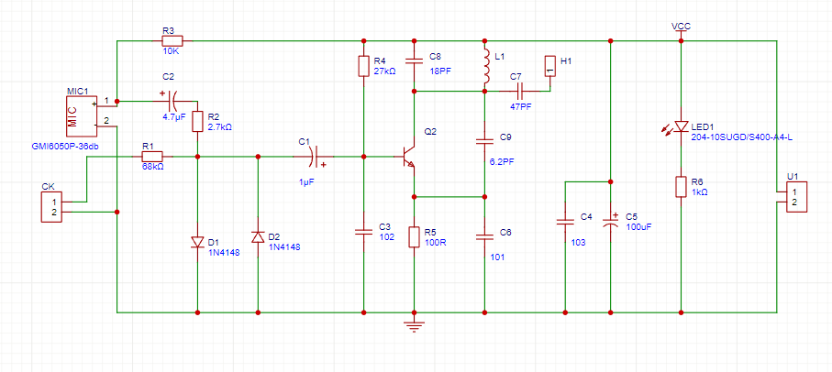

**图2 PCB原理图**

2.2.2 PCB 板设计

通过嘉立创EDA进行PCB板的绘制。其PCB二维图如下图所示。

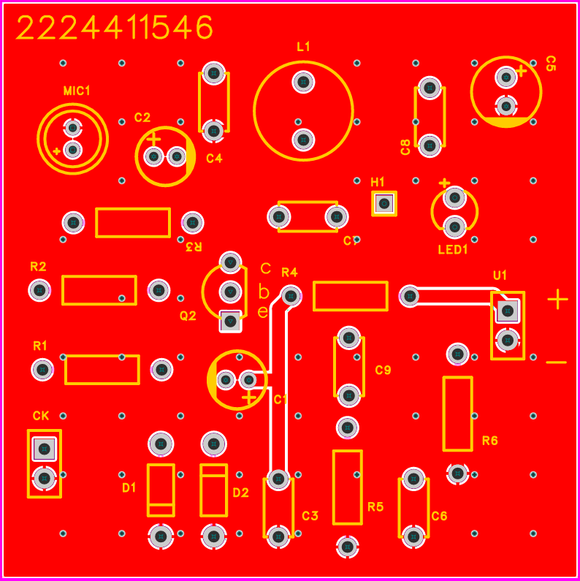

**图3 PCB顶层二维图**

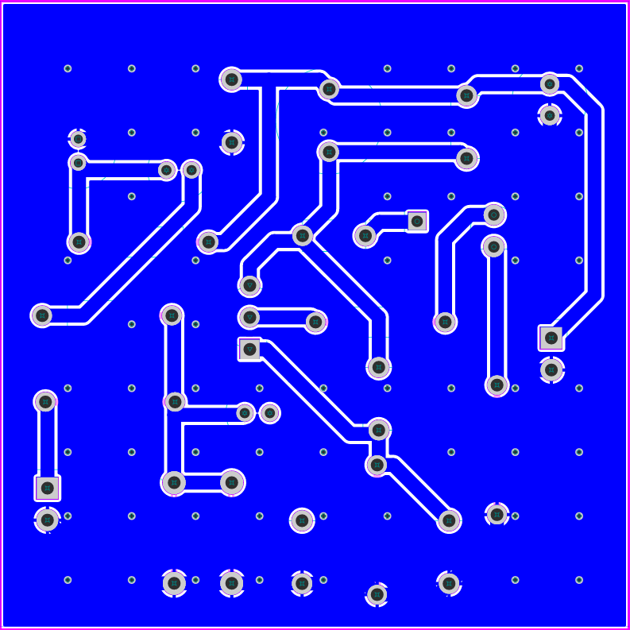

**图4 PCB 底层二维图**

3 作品测试与分析

**3.1 PCB板焊接**

焊接前后的PCB板实物图如下：

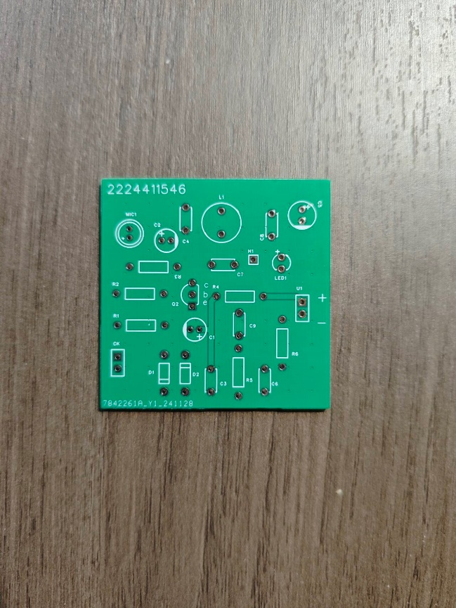

**图5 PCB实物图（焊接前）**

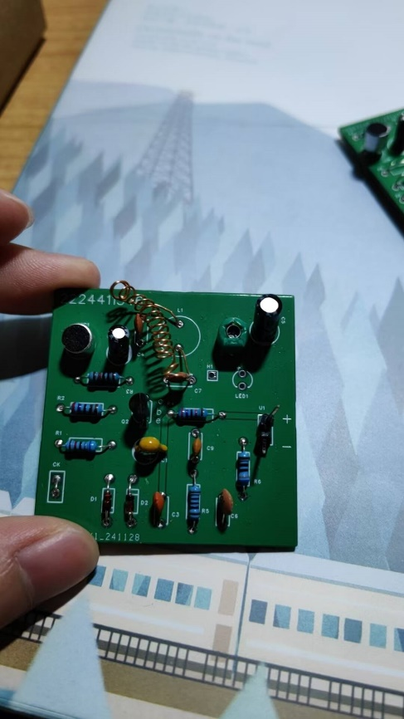

**图6 PCB实物图（焊接后）**

**3.2 起振电路**

起振后的波形图见下：

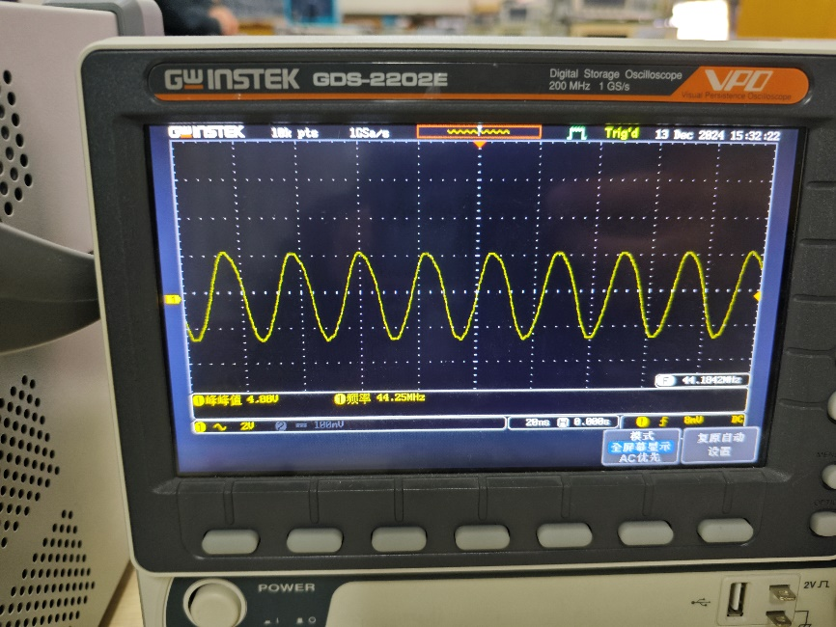

**图7 起振电路波形**

**3.3 调频并收听**

测振荡器，观察晶体管的三个级，由于电感绕制不同，频率不一定，应在几十到一百多MHz上出现振荡，有振荡后，可调节电感和可调电容等观察频率变化。

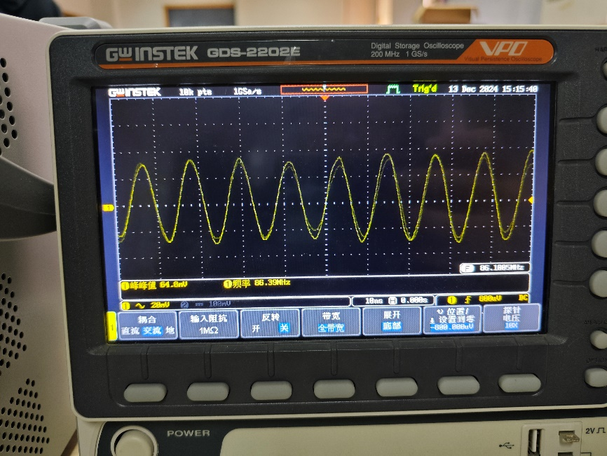

**图8 调频后的电路波形**

通过调节电容电感可以使频率突破80MHz，可用调频收音机收听无线话筒传来的声音。

**3.4 结果分析**

由于初次使用的电感过大无法通过增大间距降低电感，故频率仅在70-80MHz左右，无法用收音机收听。在更换更短的漆包线后频率成功突破80MHz并被成功收听，但由于频率仍较低以及收音机的设备限制无法精准调频，故收音效果略差，即便如此仍能听到清楚的声音。收音期间由于电路与仪器接触问题频率有1MHz左右的波动，这也是导致调频不精准的原因之一。

4 总结

这次的设计目的是一款简易的无线调频话筒，通过对资料的查阅和老师指导确定了设计方案1并顺利完成电路设计，确保了电路的准确与稳定。在设计中，首先要求设计者对射频电路原理非常熟悉，对各个元器件的特性以及使用方式都非常了解才能进行电路的设计。

在 PCB 设计中，首先遇到的是封装问题， 一些较为特殊的元器件难以找到封装，或者老师对于元器件有特殊的要求。另一个是开关，由于很难有直接对应于开关的封装设计。其次是焊盘的内径以及电路连接线的宽度，在综合焊接以及元器件尺寸后确定了正确的较为容易实现的尺寸。最后是布线以及元件位置的放置。布线首先注意的是不能有直角布线，线与线之间应有合适的间距以避免加工时出现短路，而元器件放置时应注意紧凑但仍留有间隙，紧凑保证了空间利用合理，不浪费资源，留有间隙保证了电路正常工作，不会相互短接。

在这次设计中，也学到了很多知识，培养了自学能力和动手操作的学习能力。由之前的被动接受知识转换为主动的寻求知识，这可以说是学习方法上的一个很大突破。以往的学习模式中，更多的是记住课本知识和老师讲授的东西，留给自己思考探索的时间并不多，但在这次实验中学会了如何将知识转化为自己的东西，在实践中运用知识。在此过程中，由于需要广泛收集资料，也查阅了多方文献拜访了很多专业网站，使我对国内电子产业的成长有了进一步的了解，为以后任务学习提供了便利。同时在撰写实验报告的过程中也提高了自己的综合阐发能力，为今后打好了基础。

**参考文献：**

[1] Reihold Ludwig, Gene Bogdanov. 射频电路设计——理论与应用[M]. 2021

[2] 陈有卿.新颖简单的无线话筒[J].电气时代,1991(11):13.

**附录：**

1、无线话筒设计备选方案3个.docx

2、通信电子线路23秋无线话筒设计进度表.xlsx

3、通信电子电路实验ADS软件介绍.pdf

4、实验6元件推荐表.xls

5、电路设计简介.ppt

6、PCB板下单教程.docx

7、PCB设计要求.txt

8、电路工程文件图.eprj（工程源文件）